2018-2019年第一学期第一次月考试题
一、选择题（共10小题，每小题2分，共20分，每题只有一个正确选项）
1.2018年5月28日吉林省松原市发生5.7级地震，绥化大部分地区有震感。下列各种灾后救援及生活行为中，主要利用化学变化的是（ ）
A. 搭建帐篷 B. 生火做饭 C. 铲除废石 D. 砍断倾倒树木
2.规范的实验操作是实验成功的保证。下列实验操作错误的是（ ）
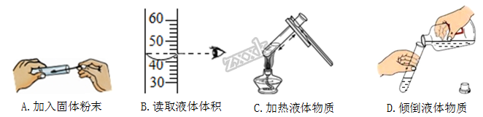 A. A B. B C. C D. D
3.某同学用托盘天平称量固体物质时，误将砝码放在左盘，被称量物放在了右盘．结果读出固体质量为4.3克（1克以下用游码）．固体物质的实际质量为（ ）
A. 4.3克 B. 4.6克 C. 4克 D. 3.7克
4.树立和践行“绿水青山就是金山银山”的理念，建设美丽宁波。下列做法不符合该理念的是
A. 对河道开展清淤保洁工作 B. 提倡步行或骑单车等出行
C. 燃煤发电厂安装脱硫装置 D. 提倡焚烧秸秆增加土壤肥力
5.用红磷测定空气中氧气含量的实验结束后，反应容器内剩下的气体主要是（ ）
A. 氮气 B. 五氧化二磷 C. 稀有气体 D. 二氧化碳
6.经各级部门的大力整治，2017 年冬天菏泽市“蓝天白云”天数明显增多。下列物质排放到空气中，会造成大气污染的是（ ）
A. 二氧化碳 B. 水蒸气 C. 氮氧化合物 D. 氮气
7.有一位同学暑假去西藏发生了严重的高原反应，医生让他吸氧后症状缓解。吸氧可以帮助人缓解高原反应的原因是（ ）
A. 氧气是无色无味的气体 B. 氧气可以支持燃烧
C. 吸氧为人体呼吸提供了适量的氧气 D. 氧气可以燃烧
8.下列有关实验现象描述正确的是
A. 硫在氧气中燃烧产生淡蓝色的火焰
B. 红磷在空气中燃烧产生大量的白烟
C. 碳在空气中燃烧生成二氧化碳
D. 将铁丝伸入盛有氧气的集气瓶中剧烈燃烧
9.下列反应中，属于化合反应的是（ ）
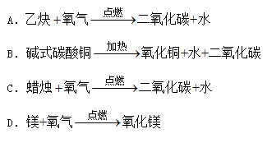
A. A B. B C. C D. D
10.对下列实验中出现的异常现象分析不合理的是（ ）
A. 制取O₂时，始终收集不到O₂-------装置漏气
B. 量筒量取液体时，所得液体偏少---------俯视读数
C. 细铁丝在氧气中燃烧时，集气瓶底炸裂-----用于引燃的火柴过长
D. 给试管里的固体加热时，试管炸裂------试管口未略向下倾斜
二、填空题(2小题，每空1分，共17分)
11.回答下列关于实验操作问题
(1)量取液体药品时，量筒必须放_____，视线要与______________________________；读数时，仰_______俯__________；
(2)实验室里的药品有的有毒性，有的有腐蚀性，所以，使用药品时，不能用手_____________，不要将鼻孔___________________________________，特别注意不得__________________。
(3)请将体现下列实验操作目的正确选项，填在对应的横线上。
A．防止药品污染 B．防止试管破裂 C．防止实验误差 D．防止液体溅出
①加热试管时，先均匀加热，后集中加热。___________
②滴管使用后，及时清洗并放在试管架上。__________
③多次重复实验是为了_______________。
12.现有①木炭；②红磷；③硫磺；④细铁丝；⑤蜡烛；⑥镁条，六种物质分别在氧气中燃烧，用序号回答下列问题：
(1)发出明亮的蓝紫色火焰的是_________；
(2)产生大量白烟的是__________；
(3)产生的气体能使澄清的石灰水变浑浊的是__________；
(4)火星四射，生成黑色固体的是___________；
(5)产生白色固体的是_______________；
(6)不属于化合反应的是___________；
(7)属于氧化反应的是________。
三、实验与探究（共2小题，每空1分，共13分）
13.如图是实验室的部分仪器或实验装置，回答有关问题．
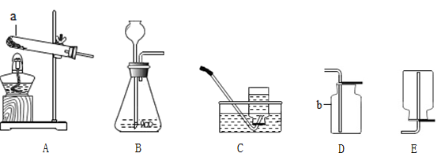
（1）写出装置图中标有a、b符号的仪器名称：a__________，b___________。
（2）实验室用双氧水制取氧气时，可选用的发生装置是_________；用氯酸钾制取氧气时可选用的发生装置是_________；可选用______或_______装置收集氧气（写装置代号）。原因是氧气________________且__________________。
14.如图是教材探究二氧化锰对过氧化氢的分解反应是否具有催化作用的实验装置图。请回答下列问题
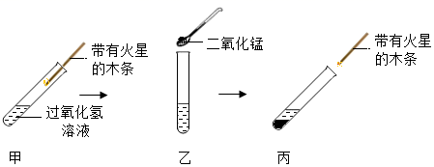
（1）丙图的实验现象是______________________________，根据甲图实验的现象和丙图实验的现象的对比，可以说明二氧化锰对过氧化氢反应的影响是__________________________；此过程发生反应的文字表达式为________________________。
（2）如果在实验前用精密天平称量二氧化锰的质量，实验后把二氧化锰：洗涤、干燥，再称量，发现二氧化锰的质量没有改变。
（3）仅凭上述实验还不能说明二氧化锰是过氧化氢分解反应的催化剂，因为上述实验还没有探究二氧化锰的化学性质是否改变，具体的做法是_____________________________________。
（4）如表是张南同学探究影响H₂O₂分解因素时所记录的部分数据，通过对数据分析，你能得出的结论是_________________________________________。
